 | ISTITUTO DI ISTRUZIONE SECONDARIA SUPERIORE  ANTONIO SERRA |  | 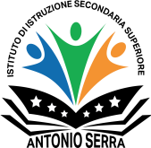

La Giunta Esecutiva dell’I.S.I.S. “A. Serra” è composta da:

- Dirigente Scolastico – prof.ssa Alessandra Formisano
- D.S.G.A. – Dott.ssa Fiammetta Cardone
- Componente docenti – prof. Valerio Rinaldi
- Componente genitori – sig.ra Ornella De Maio
- Componente alunni – sig. Pierluigi Frascogna

